Pablo PICASSO, Tête de femme, 1957

Introduction générale

Pablo Picasso est un artiste espagnol (né le 25 octobre 1881 à Malaga, décédé le 8 avril 1973 à Mougins), mondialement réputé pour des œuvres-emblématiques telles que Guernica (1937).
Connu pour s’intéresser à une grande variété de techniques, ce peintre, dessinateur, sculpteur et graveur a passé la plus grande partie de sa vie en France. Il est, avec Georges Braque, un des fondateurs du cubisme (1907-1914). Les caractéristiques du langage formel (voir axe HiDA au programme du CRPE) de ce mouvement artistique (début du XXe siècle = art moderne) reposent sur une déconstruction du réel, jamais abstraite, mais démultipliant/fragmentant, dans une même production, les points de vue sur l’objet. Les sujets, souvent empruntés au quotidien (paysages, natures mortes, figures humaines), sont réduits à des formes géométriques simples – comme « éclatées » : leur réalité n'est pas représentée de façon « mimétique », mais par combinaison de plusieurs angles de vue. La perspective traditionnelle est altérée. La problématique repose sur la transcription, dans un espace bidimensionnel, de la globalité d’éléments tridimensionnels. Picasso décompose ainsi l'image en multiples facettes (ou cubes, d'où le nom de cubisme).
Les demoiselles d'Avignon (ou Bordel d'Avignon, 1907) est considéré comme le premier tableau cubiste.

Après ses premières réalisations picturales cubistes, Picasso entreprend, dans la même veine, des créations en volume (cf. la série des Guitares) reposant sur l'assemblage de matériaux pauvres et hétérogènes (carton, papier, ficelle).
Dans les années 1950, il fabrique une « sculpture-mât » en travaillant le portrait. Pour cela, il place son modèle sous des éclairages violents afin d’en accentuer les contours. Il découpe ces formes simplifiées dans des plaques de bois, puis les associe perpendiculairement dans un déploiement prenant place en haut d’un long cylindre.
Tête de femme, assemblage créé dans cette décennie, s’inscrit dans la filiation du cubisme. Cette œuvre, qui représenterait la dernière compagne de Picasso (Jacqueline Roque), associe divers points de vue ; elle s’éloigne d’une fidèle représentation, utilise des formes géométriques et une palette restreinte.

Une reproduction de cette sculpture (l’artiste ayant donné son accord en 1967) a été réalisée dans une version monumentale (12 x 5,20 x 4 m), avec des matériaux pérennes (acrylique, panneaux composites polymérisés, structure métallique). Cette dernière a été installée, en 1991, à Flaine, en Haute-Savoie.

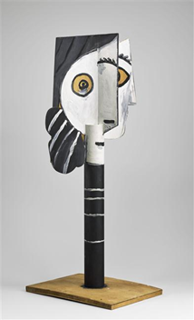 | 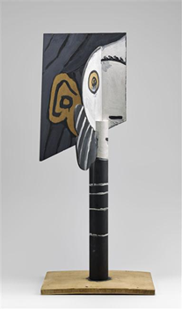 | 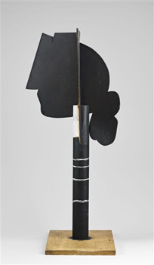 | 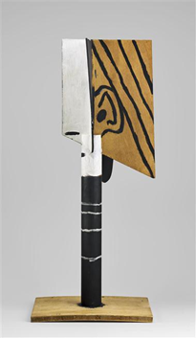 | 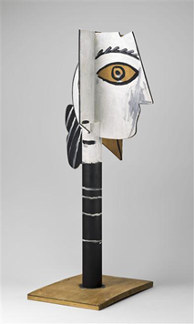 | 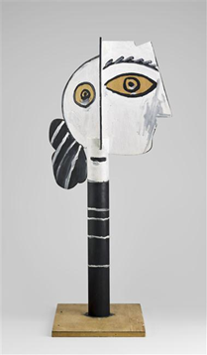 | Pablo PICASSO  Tête de femme  1957  Assemblage  Bois peint  78,5 x 34 x 36 cm  Paris, musée Picasso

Analyse de l’œuvre

Je reconnais | Constituants plastiques | Effets plastiques | Ressentis  Interprétations | Questions artistiques en lien  dans les programmes
Œuvre figurative : portrait tridimensionnel de personnage féminin.  Cependant, rien n’est réellement spécifique au genre féminin ici, hormis la coiffure.  Selon le point de vue, on peut reconnaitre un visage représenté sous divers angles.  On distingue différentes parties de la tête de cette femme : cheveux (bruns ou blonds) liés en chignon bas, deux yeux (l’un en amande, l’autre rond), un nez, une bouche, un cou, des sourcils, deux oreilles (l’une d’elles est dotée d’un disque noir figurant l’entrée du conduit auditif, l’autre le suggérant juste par un cercle).  De façon plus précise :  On reconnait un ou plusieurs visages de profil ou de face selon les plans.  Le long « cou » semble orné de colliers. | Matériaux pauvres.  Assemblage.  Technique mixte.  Dimensions moyennes mais, néanmoins, d’1,5 fois supérieures à la taille d’une tête humaine. | Simplicité.  Tridimensionnalité.  Hybridation des procédés.  Échelle : agrandissement / amplification. | Au premier regard, le style de Picasso est reconnaissable.  Le titre éclaire le spectateur qui peut ne pas comprendre spontanément qu’il s’agit d’une figure féminine.  Représentation du réel, mais avec une volonté de ne pas s’inscrire dans la mimesis ; figuration quasi enfantine (reprenant certains stéréotypes formels).  Le déplacement inévitable du spectateur génère des surprises visuelles liées à la succession inattendue des plans. Cette réalisation peut étonner - voire dérouter - certains.  La simulation d’un jeu d’ombres et de lumière laisse imaginer la représentation d’une(de) source(s) lumineuse(s) mettant certains éléments du portrait en valeur.  La figure semble, sous certains points de vue, nous observer ➔ Dualité entre le regard du spectateur sur l'œuvre et celui du personnage représenté vers le spectateur➔ Sentiment d’être épié. Malaise.  Complexité d’une œuvre apparemment simple.  La palette chromatique utilisée et les expressions faciales conditionnent des interprétations : froideur, manque de vie, sévérité, neutralité, aspect figé, douceur, bienveillance, sourire, élégance, tristesse, état maladif – voire cadavérique : autant d’émotions/d’états antagonistes cumulé(e)s en un seul objet artistique.  Dimension expressive plurielle de l’œuvre. Mais, dans la réalité, un même visage ne peut-il manifester plusieurs émotions ?  L’artiste a-t-il souhaité traduire différentes facettes d’une même personne ? | CYCLE 1  Réaliser des compositions plastiques en volume  Pour réaliser différentes compositions plastiques, seuls ou en petit groupe, les enfants sont conduits à s'intéresser à la couleur, aux formes et aux volumes.  Le travail en volume permet aux enfants d'appréhender des matériaux très différents (argile, bois, béton cellulaire, carton, papier, etc.) ; une consigne présentée comme problème à résoudre transforme la représentation habituelle du matériau utilisé. Ce travail favorise la représentation du monde en trois dimensions, la recherche de l'équilibre et de la verticalité.  CYCLE 2  La représentation du monde  Prendre en compte l'influence des outils, supports, matériaux, gestes sur la représentation en trois dimensions.  L'expression des émotions  Exprimer sa sensibilité et son imagination en s'emparant des éléments du langage plastique.  Expérimenter les effets des couleurs, des matériaux, ... en explorant l'organisation et la composition plastiques.  CYCLE 3  La représentation plastique  Ressemblance : découverte, prise de conscience et appropriation de la valeur expressive de l'écart dans la représentation.  Les dispositifs de présentation  La prise en compte du spectateur, de l'effet recherché : permettre la réception d'une production plastique ou d'une œuvre (circulation, participation ou passivité du spectateur...)  Les fabrications et la relation entre l'objet et l'espace  L'hétérogénéité et la cohérence plastique : sens produit par des techniques mixtes dans les fabrications en trois dimensions.  L'espace en trois dimensions : découverte et expérimentation du travail en volume (assemblage, construction) ; notions de forme fermée et forme ouverte, de contour et de limite, de vide et de plein, d'intérieur et d'extérieur, de passage et de transition.  La matérialité de la production plastique et la sensibilité aux constituants de l'œuvre  La réalité concrète d'une production ou d'une œuvre : rôle de la matérialité dans les effets sensibles que produit une œuvre ; faire l'expérience de la matérialité de l'œuvre, en tirer parti.
 | Axe vertical dominant.  Étalement important en haut, finesse de la partie médiane.  Répartition en 3 parties :  - deux plaques découpées et entrecroisées à angle droit (haut)  - maintenues dans un long et mince cylindre (en bois tourné)  - base carrée. | Déploiement paradoxal dans l’espace (« lourd » en haut »/« léger » en bas).  Équilibre précaire.  Alternance vides/pleins. Mise en tension plans/volume. Ambiguïté.  Construction étagée.  Stabilisation.
 | Traitement pictural des plaques en recto-verso.  Formes cernées de noir et/ou découpées pour définir les limites du visage et de la tête (ce tracé noir n’est pas conforme à la réalité : rien, dans le réel, n’est délimité par un contour). Les tranches des plaques sont également enduites de noir.  Formes courbes (cercle, ovale, point …) et rectilignes (bordures et traits), grossières et non détaillées.  Le visage se prolonge picturalement sur le cylindre (menton).  Le passage d’une partie à l’autre reconstitue un tout discontinu. | Figuration.  Identification aisée du sujet.  Écart avec le référent.  Délimitation.  Opposition. Dynamisme.  Rigidité ≠ douceur  Stylisation, simplification.  Rupture.  Tension entre parties et globalité.
 | Palette réduite : blanc, noir, gris et ocre (couleur du support). La couleur pâle du visage présente des tons gris (au niveau nez/bouche, par exemple).  Le noir marque l’absence de lumière (cf. photo n° 3).  La couleur des oreilles (ocre) est différente de celle du visage (blanc).  Le support n’a pas été intégralement recouvert de peinture. | Contrastes clair/foncé et chaud/neutre.  Opposition aplats/valeurs.  Silhouette. Contre-jour.  Carnation improbable et hétérogène.  Peint/non peint.
 | Association plages colorées/graphismes - qui, pour leur part, suivent un axe horizontal (au niveau du cou) et oblique (au niveau des cheveux). | Mise en tension dessin/peinture.  Rythme.
 | Les yeux, les sourcils et la bouche sont de taille différente selon les plans. Finesse du mât supposé représenter le cou.  Les représentations sur chaque face sont réalisées à une échelle différente. | Asymétrie  Disproportions.  Éloignement/rapprochement supposés du sujet.  Focalisation.
 | Plusieurs angles de vue sont représentés : profil, face et les 2 à la fois ; l’œil supposé être vu de face est rond et celui de profil, en amande.  En tournant autour de la sculpture les faces cachées se révèlent.  La vue de face offre majoritairement des courbes/arcs de cercle, celle de profil des angles francs. | Déconstruction/reconstruction :  L’organisation des formes oblige le spectateur à tourner autour de l’œuvre points de vue multiples sur un même objet – qui, lui-même, représente divers angles de vue Mise en abyme des points de vue réels/figurés.  Opposition douceur/rigidité.
 | Traces de gestes, de « bavures ». Touches parfois visibles.  Une même ligne présente un aspect accidenté, des irrégularités (cf. tracés figurant colliers et cheveux). | Facture rapide et peu soignée.  On peut supposer que le temps de conception a été bien supérieur à celui de la réalisation picturale/de l’assemblage à proprement parler.

Cadre institutionnel et pistes pour des séances d’apprentissage

Plusieurs axes de questionnements artistiques sont donc repérables dans cette œuvre :
Recherche d’équilibre dans une production tridimensionnelle
Conduire les élèves à s’interroger sur la stabilité d’une construction.

Écart référent/représentation tridimensionnelle
Les amener à explorer la valeur expressive de l’écart entre un modèle et sa représentation via des procédés de simplification, synthétisation, déformation, …
Les convier à combiner plusieurs points de vue en une seule représentation (représentation synthétique).

Incidence de l’usage de techniques mixtes dans un volume figuratif
Les engager à associer divers procédés techniques pour en mesurer les effets dans une réalisation plastique.

Ambiguïté bidimensionnalité/volume dans une construction
Inciter les élèves à explorer les potentialités plastiques d’un matériau plat (plan) dans la fabrication d’une composition en volume et à s’interroger sur le passage 2 dimensions/3 dimensions.

Prise en compte du spectateur
Les inviter à réfléchir aux moyens plastiques à mettre en œuvre pour donner à voir un même objet sous des angles différents et à induire le déplacement du spectateur.

BONUS : pistes d’apprentissage à mettre en œuvre en classe

Cycle | Forme d’expression artistique /question | Extrait très ciblé | Pratique supposée des élèves  (proposition/matériel/vocabulaire) | Référence(s) en lien
Cycle 1 | Réaliser des compositions plastiques en volume | Recherche de l’équilibre et de la verticalité | PS : « Le plus haut possible »  Les élèves vont s’interroger sur la façon de faire tenir en équilibre plusieurs éléments.  Demande : par groupe de deux, fabriquer la construction la plus haute possible.  Matériel : emballages en carton de taille identique ou tout autres volumes cubiques ou parallélépipèdiques. On rejoint là les jeux de construction que les élèves affectionnent.  Vocabulaire : vertical, penché, incliné, droit, tordu, régulier, irrégulier, équilibre, colonne, pyramide.  Dépasser/déborder, empiler, ordonner, aligner.  → Vocabulaire lié au positionnement : haut, bas, au-dessus, en dessous. | 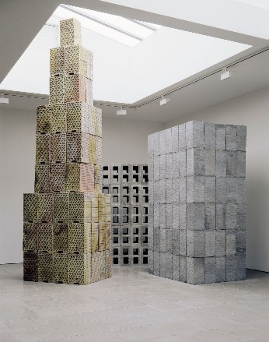 | Tony CRAGG  Brick built  1987  Hauteur maximum : 450 cm  Matériaux de construction  Site de l’artiste  Ou  Jean-Luc VILMOUTH  Construction  1985  Palettes, tabouret en bois  170 x 208 x 208 cm  Collection FRAC Bourgogne
 |  | Une consigne présentée comme problème à résoudre transforme la représentation habituelle du matériau utilisé | MS : « Non mais quelle patate ! »*  Les élèves vont se demander comment modifier un légume pour représenter un personnage.  2 séances :  - peinture  - assemblage  Demandes : en peignant (a) et en ajoutant certains des matériaux à disposition (b), transformer ce légume en personnage.  Matériel : a) une pomme de terre par élève (enfichée dans un bâton pour plus de commodité de manipulation), gouache (diverses couleurs diluées), pinceaux souples ;  b) pailles, longues vis, boutons, bâtonnets de bois, rubans, laine, baguettes, brindilles, ficelle, cure-pipe, etc.  Vocabulaire : a) recouvrir, peindre, mélanger, motifs, multicolore.  b) assembler, placer, enfoncer, enrouler, volume, figurine.  * Utilisable aussi au sujet de la Tête de génie de montagne Yamabiko. | 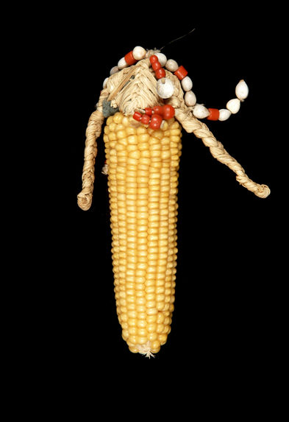  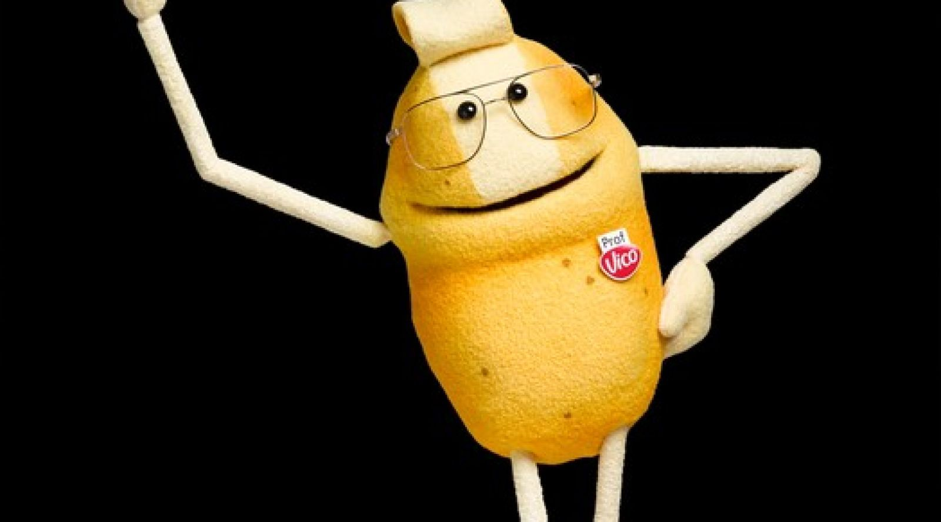 | Poupée Bobo kaba  Sénégal  Avant 1971  Maïs, graines, métal  17,4 x 7 x 4,3 cm, 140 g  Paris, musée du Quai Branly  Animation publicitaire  Le professeur Vico  2014
Cycle 1 | Réaliser des compositions plastiques en volume | Recherche de l’équilibre et de la verticalité | MS : « Plus haut que nous »  Les élèves vont s’interroger sur la façon de stabiliser un empilement.  Demande : travail en binôme. Fabriquez une construction plus grande que vous.  Matériel : boites en carton de différentes tailles. Chaise ou banc sur le(la)quel(le) grimper pour aller plus haut.  Vocabulaire :  Opérations plastiques : empiler, aligner, décaler, poser, ordonner.  Emplacement des constituants plastiques : haut, bas, milieu, à droite, à gauche, devant, derrière, dessus, dessous…  Formes : grand, petit, fin, large, droit, tordu, penché, incliné, régulier, irrégulier, colonne, pyramide.  VERTICAL – ÉQUILIBRE | 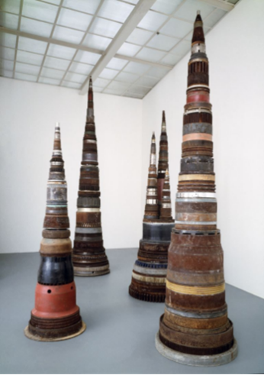 | Tony CRAGG  Minster  1992  Métal empilé  Hauteur maximum : 250 cm  Barcelone, MACBA
Cycle 1 | Réaliser des compositions plastiques en volume | Les expériences s'accompagnent de l'acquisition d'un lexique approprié pour décrire les actions ou les effets produits. | MS : « Faire du neuf avec du vieux »  Les élèves vont observer les effets tactiles/visuels produits par le recouvrement d’un objet en volume par divers procédés.  Antérieurement, les élèves ont, en atelier autonome, collecté, en les déchirant, des échantillons/bandes de différents types de papier (page de magazine, journal, essuie-tout, papier peint lisse ou à reliefs, kraft, papier à dessin, crépon, papier de soie, papier de verre) en lien avec une séance sur le toucher et les qualités physiques des matériaux.  Demande :  Cacher entièrement la bouteille avec des papiers de façon à ce que ceux qui se touchent ne soient pas pareils.  Matériel :  Colle blanche liquide, pinceaux, échantillons des divers types de papier, une bouteille en plastique lisse par élève.  Vocabulaire :  organiser, placer, coller, recouvrir, masquer, dissimuler, camoufler, revêtir, superposer, juxtaposer, alterner, entrecroiser.  Dessus/dessous, à côté, couches.  Morceau, déchirure ; lisse, rugueux, doux, fin, épais, relief, plis, bosses, creux.  Monochrome, uni, multicolore. | 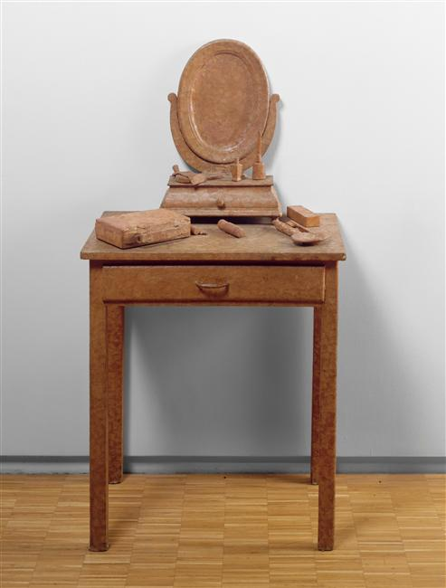 | Erik DIETMAN  La coiffeuse  Série « Objets pansés,  Objets pensés »  1963  Bois et sparadrap  136 x 70 x 45 cm  Table : 80 x 70 x 45 cm ;  Miroir : 56 x 36 x 16 cm  Paris, Centre Pompidou
Cycle 1 | Réaliser des compositions plastiques en volume | Le travail en volume favorise la représentation du monde en trois dimensions | GS : « Monsieur/Madame Amulette »*  Les élèves vont s’interroger sur l’association de divers procédés pour créer une figure anthropomorphe stylisée.  2 séances :  a) traitement graphique  b) assemblage de matériaux  Demandes : a) couvrir de motifs la latte en bois pour créer un personnage.  b) Ajouter des matériaux pour réaliser son costume.  Matériel : latte en bois +  a) feutres noir et de couleur.  b) pâte à fixer, rubans, plumes, raphia, petites pinces à linge.  Vocabulaire :  - signes, points, traits, lignes (courbe, dentelée, penchée, horizontale, verticale, épaisse, fine, large, nette, floue, continue, discontinue), motifs ; vide/plein ; tracer, dessiner, tapoter, répéter, aligner, croiser, …  - fixer, attacher, lier, nouer, recouvrir, entourer, suspendre, coincer. ASSEMBLER.  * Utilisable aussi au sujet de la Tête de génie de montagne Yamabiko et des Petites effigies d’Annette MESSAGER. | 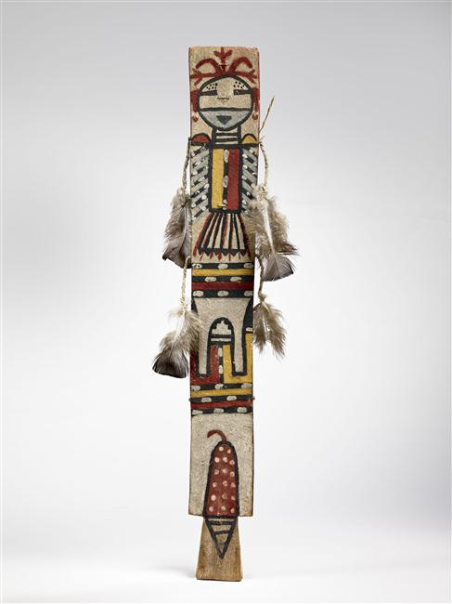 | Palette de danse  Art amérindien  Bois, plumes, peinture  60 x 8 cm  Paris, musée du quai Branly
Cycle 1 | Réaliser des compositions plastiques en volume | Le travail en volume permet aux enfants d’appréhender le papier comme matériau | GS : « Construction pour courants d’air »  Les élèves vont s’interroger sur la façon de faire tenir une grande quantité de bandes de papier sur une base de taille réduite Passage du plan au volume.  Prérequis : les élèves se sont, durant les deux premières années du cycle, déjà questionné·e·s sur les manipulations possibles sur le matériau « papier ».  Demande : faire tenir toutes les bandes de papier sur le carré sans les découper et sans dépasser.  Matériel : un support en papier épais de 10 x 10 cm, six bandes de papier de 2 x 15 cm (une couleur différente pour chacune), pâte à fixer.  Vocabulaire :  Gestes : plier, tordre, courber, froisser, compresser, perforer, trouer, percer, enrouler, entortiller.  Opérations plastiques : associer, combiner, disposer, orienter, tresser, entrecroiser, regrouper, espacer, superposer, juxtaposer.  Constituants plastiques : pleins, vides, ombres, droit, courbe, souple, lisse, froissé.  Emplacement des constituants plastiques : haut, bas, milieu, dessus, dessous, à côté…  VOLUME. | 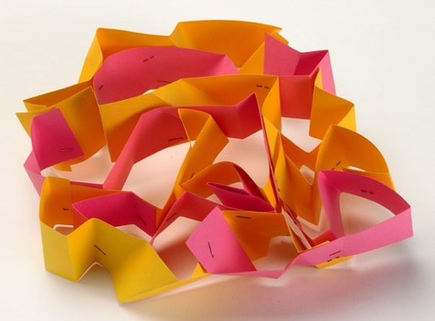  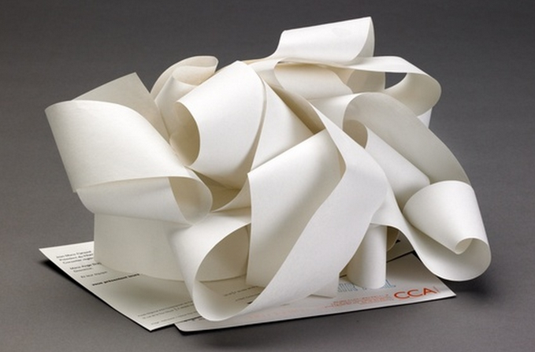 | Yona FRIEDMAN  Lamellaire avec des angles aigus  2000  Papier et agrafes  Maquette expérimentale pour toits et/ou cloisons  7 x 21 x 25 cm  Paris, Cité de l'Architecture  & du Patrimoine  Yona FRIEDMAN  Structure mœbienne  2006  Carton, papier et colle  Maquette d'essai technique  15 x 20 x 25 cm  Paris, Cité de l'Architecture  & du Patrimoine
 |  | Ce travail favorise la représentation du monde | GS : « Mignognettes binettes »*  Les élèves vont s’interroger sur la façon d’évoquer un visage par assemblage de matériaux.  Demande : à partir des matériaux à disposition, réaliser la tête d’un personnage bizarre.  Matériel : objets de récupération, ficelle, laine, raphia, colle blanche + pinceau ou pâte à fixer.  Vocabulaire : formes géométriques (cercle, boule, carré, cube, triangle) ; verbes d’action (assembler/associer, disposer, accrocher, aligner, regrouper, espacer, ficeler, attacher, nouer, enfiler, planter, transpercer, emboîter, coincer, recouvrir) ; différencier relief et volume ; aspect formel (gros, fin, long, court, bosse, creux…).  Emplacement des constituants plastiques : haut, bas, milieu, dessus, dessous, à côté…  Caractéristiques physiques : souple, malléable, rigide, mou.  SIMPLIFICATION. STYLISATION.  * Utilisable aussi au sujet des Petites effigies d’Annette MESSAGER | 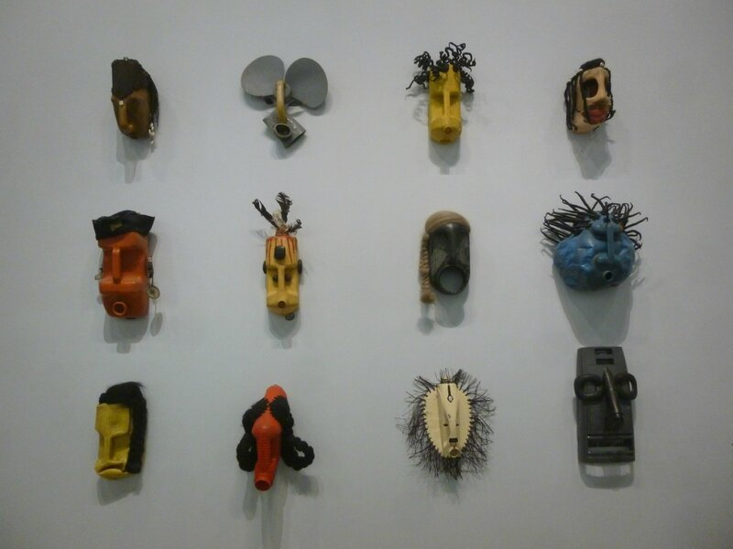  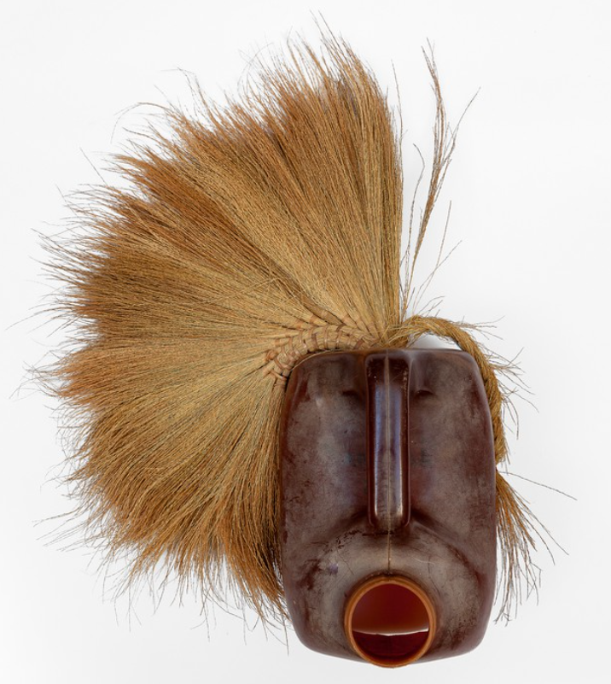 | Romuald HAZOUMÈ  Masques Bidons  Vue de l’exposition Picasso.Mania  2015  Paris, Grand Palais  Romuald HAZOUMÈ  Algoma  2016  Bidon en plastique et raphia  55 × 40 × 20 cm  New-York, galerie Gagosian
Cycle 2 | La représentation du monde | Prendre en compte l'influence des matériaux et gestes sur la représentation en deux et en trois dimensions | CP : « Mon bonhomme se redresse »  Les élèves vont s’interroger sur la façon de faire tenir debout des feuilles de papier cartonné (passage plan/volume).  Demande : Avec le matériel à disposition, réaliser un personnage qui tient debout tout seul.  Matériel : Crayons de couleur, papier à dessin (fort grammage), ciseaux, colle.  Vocabulaire : contour, forme, figure ; dessiner, colorier, découper, coller, plier, tordre, relever, contrecoller ; doubler, dresser, ériger ; faire des languettes, des contreforts ; couches, épaisseur. Horizontal, vertical, plan, relief, volume. Technique mixte. Points/surfaces d’appui. | 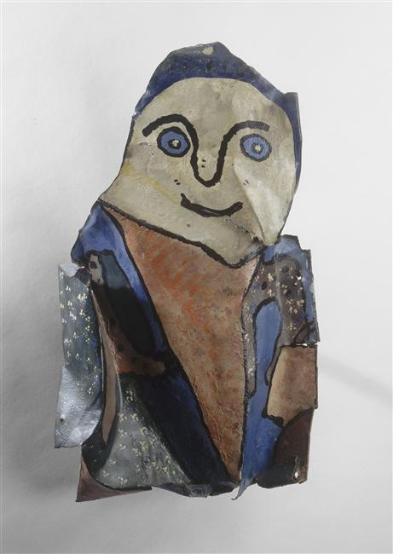 | Gaston CHAISSAC  Personnage aux yeux bleus  1954  Huile sur toile, zinc  65 x 50 x 14 cm  Nantes, musée des Beaux-Arts
Cycle 2 | L’expression des émotions | Expérimenter les effets des couleurs et des matériaux en explorant l'organisation et la composition plastiques. | CP : « Tête de recyclage »  Les élèves vont s’interroger sur l’association de divers procédés pour représenter un visage tridimensionnel.  Demande : par deux, avec les matériaux à disposition, représenter un visage qui prendra le plus de place possible (qui ne sera pas plat).  Matériel : chutes de tissu, carton, ficelle, raphia, kraft, scotch de peintre, ciseaux, colle.  Vocabulaire : forme(s), découper, morceler, déchirer, effranger, trouer, évider, arracher, coller, plier, froisser, tordre. Enfiler, insérer, coincer, associer, faire des languettes, suspendre, recouvrir, consolider, superposer/juxtaposer, orienter, organiser, assembler.  Couches, épaisseur. Plan, relief, volume.  Dessiner, colorier, détails. Simplification.  Technique mixte. Hétérogénéité. | 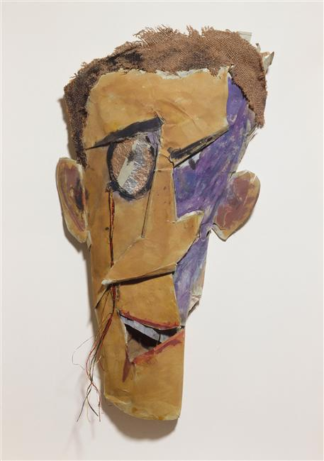 | Marcel JANCO  Masque  (Portrait de Tzara)  1919  Assemblage de carton, ficelle et jute,  Encre, gouache  55 x 25 x 7 cm  Paris, Centre Pompidou
 | La représentation du monde | Prendre en compte l'influence des matériaux et des gestes sur la représentation en trois dimensions | CE1 : « Au pays du carton… »  Les élèves vont s’interroger sur l’usage de morceaux de papier cartonné (plans) pour représenter un animal en volume.  Demande : avec le matériel à disposition, fabriquer un animal qui tient debout.  Matériel : papier cartonné diverses formes planes de taille variée prédécoupées, scotch, agrafeuses, ciseaux.  Vocabulaire : plier, recourber, enrouler, tordre, entailler, effranger.  Choisir, positionner (placer), coincer, emboîter, enfiler, doubler, consolider, superposer, assembler.  Cube, pavé, cylindre, plan, relief, volume.  Simplification, stylisation. | 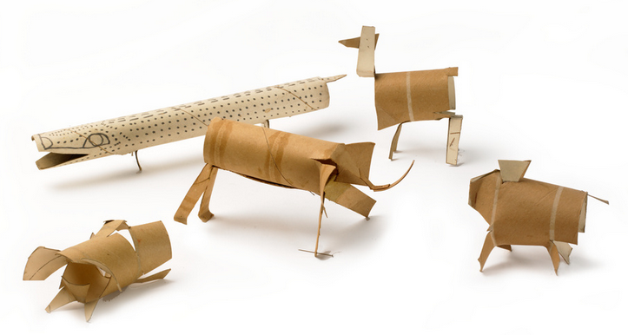  Yona FRIEDMAN  Sans titre  Vers 1970  Carton découpé et plié, agrafes  Crocodile : 33 x 4,5 x 6,5 cm  Oiseau : 12 x 13 x 4 cm  Cochon : 11,5 x 8,5 x 6 cm  Éléphant : 19 x 10,5 x 10 cm  Baleine : 10,5 x 10,5 x 6,5 cm  Collection du CNAP | 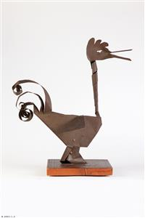  Alexander CALDER  Oiseau  (Objet de mana),  Vers 1930  Tôle, bois, métal  56 x 62,5 x 30 cm  Paris, Philharmonie
Cycle 2 | L’expression des émotions | Expérimenter les effets des couleurs et des matériaux en explorant l'organisation et la composition plastiques. | CE1 : « Une construction solide pour créer de nouvelles couleurs »  Les élèves vont observer les effets des déplacements du spectateur sur la perception des couleurs d’un assemblage.  Demande : Sans colle, ni scotch, construire, par deux, une réalisation qui s’étend dans toutes les directions avec les 10 morceaux à disposition.  Matériel : 5 formes différentes prédécoupées dans des feuillets intercalaires (en polypropylène transparent) de diverses couleurs, 5 autres dans du papier blanc fort grammage. Tous les morceaux sont munis de fentes et/ou d’incisions.  Vocabulaire : fente, entaille, languette. Imbriquer, emboîter, coincer, bloquer, enfiler, ficher, enfoncer, croiser, orienter. Transparent/translucide/opaque, ombre colorée. Mélanges. Perpendiculaires, angles, creux/saillies, plan/volume.  Points de vue différents = variations chromatiques. | 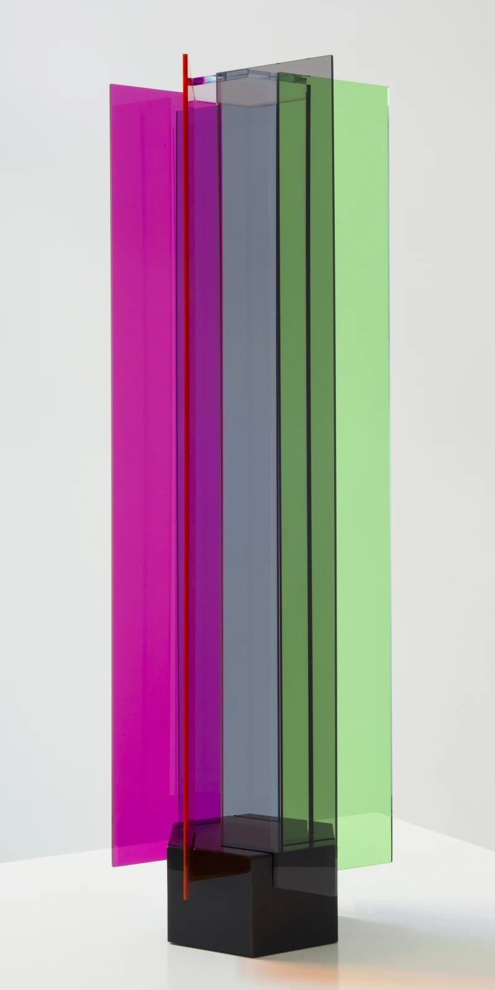 | Carlos CRUZ-DIEZ  Transchromie à 6 éléments  1965-2010  54 x 16 cm  Panama, Marión art gallery
 |  |  | CE2 : « Comme au théâtre »  Les élèves vont s’interroger sur l’ambiguïté plan/volume.  Demande : en utilisant tout l’espace intérieur de la boîte, fabriquer une scène réunissant plusieurs personnages. Travail en binôme  Matériel : boîte à chaussures, feutres, crayons de couleur, ciseaux, colle, feuilles de papier à dessin fort grammage.  Vocabulaire : dessiner, colorier, découper, plier, froisser, positionner, rapprocher, éloigner, redresser ; contextualisation, scénographie, mise en scène de l’espace, maquette ; languette ; points de vue (unique/frontal). Base, échelonnement des plans (premier plan, arrière-plan, « fond de scène »).  Plan (plat), volume, relief ; simplification. | 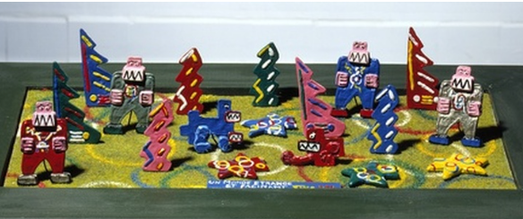  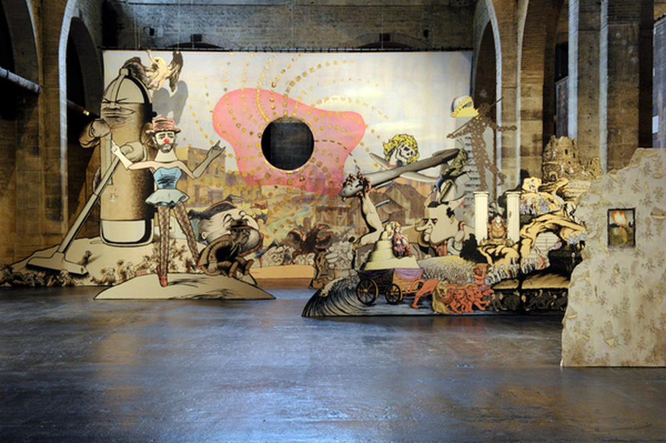 | TINO  Un monde étrange et fascinant  1984  Plomb, peinture, moquette et bois  30 x 52,5 x 31,5 cm  Toulouse, les Abattoirs  Jim SHAW  Montezuma's Revenge  2007  Bordeaux, CAPC  Et décors de théâtre
Cycle 2 | L’expression des émotions | Expérimenter les effets des matériaux en explorant l'organisation et la composition plastiques. | CE2 : « Le plus de place possible »  Les élèves vont s’interroger sur la façon d’obtenir une construction tridimensionnelle à partir de plans.  Demande : Sans colle, ni scotch, construire, par deux, une réalisation transportable qui tient debout.  Matériel : 15 formes différentes prédécoupées dans du papier blanc fort grammage. Ciseaux.  Vocabulaire : fente, entaille, languette. Imbriquer, emboîter, coincer, bloquer, enfiler, ficher, enfoncer, croiser, orienter, associer, combiner, consolider, dresser, étager, disposer, orienter, tresser, entrecroiser, relier, regrouper, espacer, superposer/juxtaposer.  Perpendiculaires, angles, creux/saillies, pleins/vides, ombre/lumière, valeurs de gris/blanc, rectiligne/courbe,  Axe vertical, horizontal, oblique. Opacité/translucidité.  Équilibre/Déséquilibre.  Plan/volume. Points de vue. | 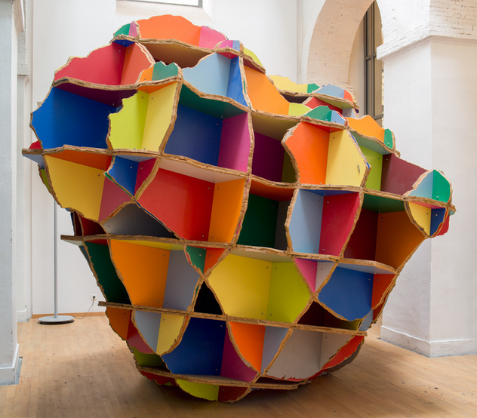  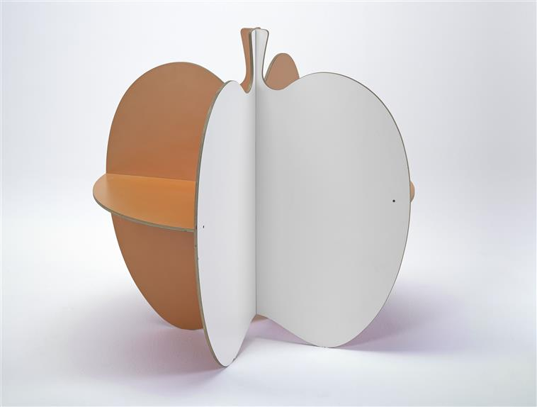 | Vincent MAUGER  Sans titre  2007  Plaques de mélaminé multicolores découpées, taillées, vissées et boulonnées  Toulouse, Les Abattoirs  Patrick ARLET  Pomme  1971  Mélaminé  99 x 99 x 99 cm  Paris, Centre Pompidou
Cycle 3 | Les dispositifs de présentation | La prise en compte du spectateur, de l'effet recherché : permettre la réception d'une production plastique (frontalité, circulation, parcours) | CM1 : « Tout change quand on se déplace ».  Les élèves vont s’interroger sur l’incidence du point de vue dans la réception d’une production en relief ou tridimensionnelle.  Demande : fabriquer une production de telle façon que le spectateur ne voie pas la même chose en se plaçant devant/à droite/à gauche/au-dessus/au-dessous.  Matériel : plaque de papier cartonné blanc, papier de diverses couleurs, colle.  Vocabulaire : plan, relief, haut-relief, volume.  Plier, recouvrir, contrecoller, fixer.  Point de vue frontal/oblique, plongée/contre-plongée.  Plages, arêtes, solides, saillies. Polychromie. Fond/Formes.  Rupture, continuité. | 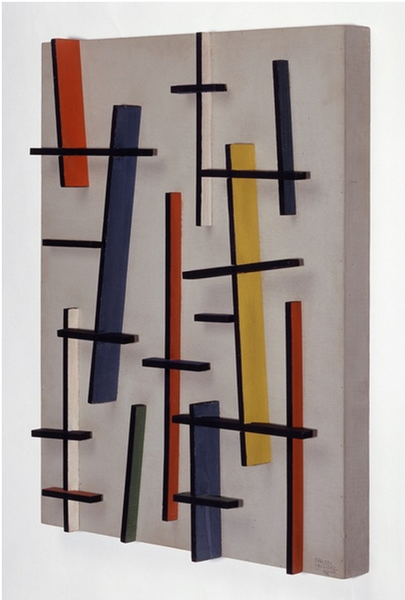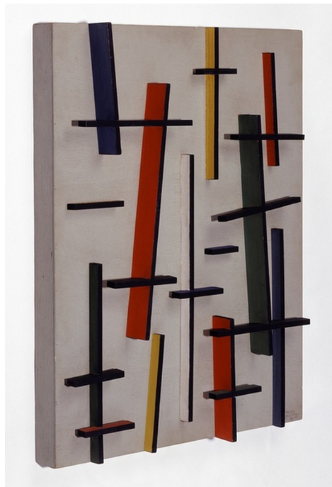 | Carlos CRUZ-DIEZ  Proyecto para un mural exterior, Caracas  (Projet pour un mur extérieur, Caracas)  1954  Relief sur contreplaqué  Tasseaux de bois peints fixés sur contreplaqué  70,5 x 55,5 x 10,3 cm  Paris, centre Pompidou
 | La représentation plastique | La ressemblance : découverte de la valeur expressive de l'écart dans la représentation | CM1 : « Objet volant extraordinaire »  Les élèves vont s’interroger sur l’écart référent/représentation.  Demande : Par deux, fabriquer, à partir des matériaux à disposition, le prototype d’une machine qui pourrait voler.  Matériel : carton léger (peu épais), papier fort grammage, rhodoïd, ficelle, pâte-à-fixer, scotch de peintre, cylindres en carton, ciseaux, colle.  (Possibilité d’utiliser des déchets recyclables amenés par les enfants : vieux stylos, emballages, bouteilles…)  Vocabulaire :  Fixer, accrocher, coller, emboîter, solidariser, lier, attacher, assembler, positionner, accumuler, superposer, détourner.  Tension, suspension, équilibre ; transparence, translucidité, opacité. Attributs : corps, fuselage, cockpit, cabine, aile, hélices, réacteurs. Aéronef, soucoupe, fusée, montgolfière, satellite symétrie, évasement, rétrécissement, portance, …  Plan, relief, volume. STRUCTURE/ENVELOPPE.  MAQUETTE. ÉCHELLE. SIMPLIFICATION. MOBILE. INERTE  IMAGINAIRE ; TENEUR POÉTIQUE. | 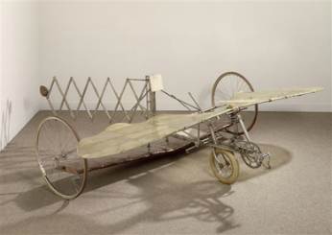  À rapprocher de :  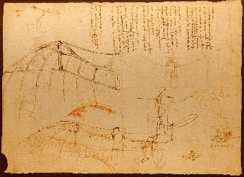 | PANAMARENKO  Meganeudon I  1971-1972  Assemblage  83 x 103 x 404 cm  Paris, Centre Pompidou  Et/ou  Theo JANSEN  Et ses machines étranges  Léonard DE VINCI  Plans d’une machine volante  Dessin à la plume  1485  Londres, collection royale
Cycle 3 |  | La ressemblance : prise de conscience de la valeur expressive de l'écart dans la représentation | CM1 : « Se creuser la tête »  Les élèves vont s’interroger sur l’utilisation d’un matériau linéaire pour aboutir à du volume, sur l’ambiguïté dessin/sculpture et sur l’importance des vides dans une production tridimensionnelle.  Prérequis :  Lors d’une séance antérieure, chaque élève disposant d’un morceau de fil de fer de 15 à 20 cm de longueur est invité·e à rechercher toutes les actions qu’on peut faire subir à ce matériau. Il s'agit, lors de la mise en commun, de constituer un registre des gestes possibles.  Demande : avec le fil de fer, façonner une tête qui tient debout. Travail en binôme.  Matériel : fil de fer de 50 cm de longueur, pinces coupantes, éventuellement gants épais.  Vocabulaire : dessin(ombre)/volume(façonnage), vide/plein, limite, contour. | 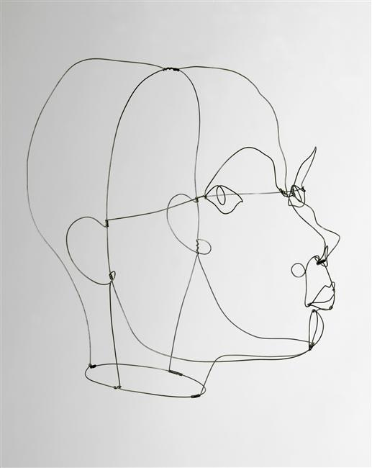  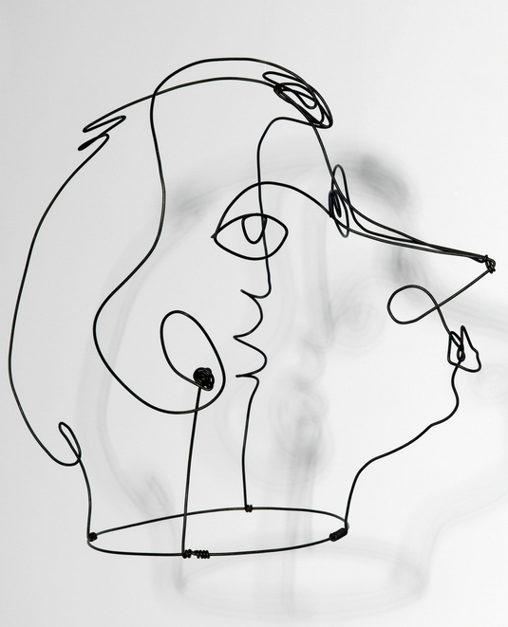 | Alexander CALDER  Masque ou Mary Einstein  1926  Sculpture en fil de fer  28,2 x 28 x 20 cm  Paris, Centre Pompidou  Alexander CALDER  Kiki de Montparnasse (II)  1930  Fil de fer (acier)  30,5 x 26,5 x 34,5 cm  Paris, Centre Pompidou
Cycle 3 | La représentation plastique | La ressemblance : appropriation de la valeur expressive de l'écart dans la représentation | CM2 : « Il est bien frêle ! »  Les élèves vont s’interroger sur la façon de représenter un personnage avec un minimum de moyens.  Demande : découper tout le papier en 20 morceaux. Vous les utiliserez tous pour fabriquer un personnage qui tient debout. Travail par binôme, tout le papier doit être utilisé.  Matériel : 1 feuilles de papier à dessin épais A3, ciseaux, agrafeuse, colle, scotch de peintre.  Vocabulaire : formes courbes, rectilignes, anguleuses, morceler, évider, inciser, découper, tailler, profiler, recourber, plier. Assembler : coller, coincer, enfiler, emboîter, consolider, entrecroiser, décomposer/recomposer.  Vides, pleins, rupture, continuité, fin/épais.  Structure/enveloppe.  Simplification, stylisation, déformation, accentuation. | 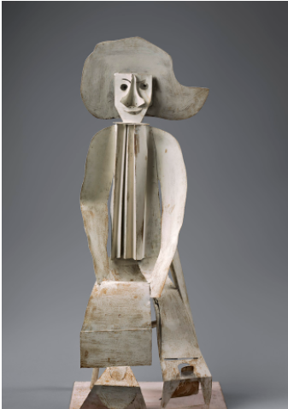  Pablo PICASSO  Pierrot assis  1961  Tôle découpée, pliée,  assemblée et peinte  134,5 x 57 x 57 cm  Paris, musée national Picasso | 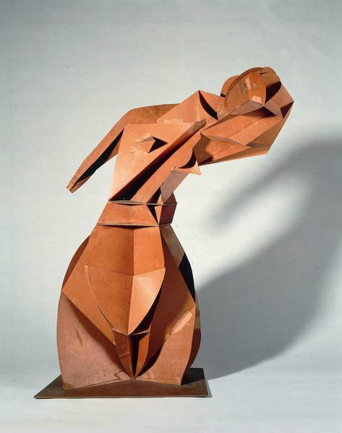  Naum GABO  Model for « Constructed Torso »  1917  Carton  39,5 × 29 × 16 cm  Londres, Tate Gallery
Cycle 3 | La représentation plastique | La ressemblance : appropriation de la valeur expressive de l'écart dans la représentation | CM2 : « Ça change tout ! » »  Les élèves vont s’interroger sur l’incidence de la mise en couleur d’un volume figuratif sur sa réception.  Préalable : dans une séance antérieure, les élèves ont réalisé des portraits en pâte à modeler autodurcissante. Ceux-ci ont été photographiés pour garder une trace de leur état initial.  Demande : peindre entièrement votre réalisation de façon à ce que le portrait paraisse extrêmement transformé.  Matériel : peinture acrylique (les 3 primaires + noir + blanc), pinceau souple, eau, palette.  Vocabulaire : recouvrir, mélanger, transparence, opacité, dilution, contrastes.  Cerner, agrandir, réduire, déformer, amplifier, défigurer, caricaturer, déborder.  Travail par plages/par motifs. Dissemblance, écart, apparence ; déguisement, maquillage, masque, tatouage ; théâtralisation, exagération ; personnage fictionnel, burlesque, amusant, saugrenu, drôle, effrayant.  Déstabiliser, troubler, déranger, désorganiser… | 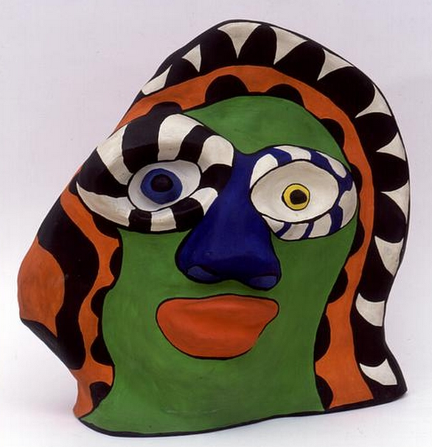  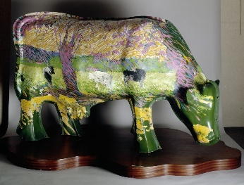 | Niki de SAINT PHALLE  Petit témoin visage vert  1971  Polyester peint et vernis acrylique  33 x 33 x 10 cm  Nice, MAMAC  Samuel BURI  Vache paysage  1971  Acrylique sur polyester  135 x 220 x 90 cm  Dijon, musée des Beaux-Arts
 | Les fabrications et la relation entre l'objet et l'espace | L'espace en trois dimensions : les notions de forme fermée et forme ouverte, de contour et de limite, de vide et de plein, d'intérieur et d'extérieur, d'enveloppe et de structure, de passage et de transition | CM2 : « Demeure surprenante : en en faisant le tour, c’est à chaque fois différent »  Les élèves vont s’interroger sur les effets produits par une construction irrégulière/asymétrique.  Demande : Par groupe de 4, fabriquer une architecture inhabituelle/non conventionnelle.  Matériel : papier cartonné blanc, papier aluminium, rhodoïd, calque, bâtonnets de bois, ciseaux, colle, scotch de peintre. Chaque groupe reçoit la figurine d’un petit personnage pour l’échelle (environ 3 cm de haut) et une base en carton (40 x 40 cm)  Vocabulaire :  Points de vue (devant/côté/arrière : frontal, latéral), vue traversante, espace ouvert, fermé, couvert, circulation, passage, transition, ruptures (discontinuité)/continuités : asymétrie, intérieur/extérieur, solidité/fragilité, vide/plein, forme/contreforme, rectiligne courbe, structure/enveloppe.  Échelle, limites.  Architecture/sculpture  Maquette, modèle réduit  Habitable, inhabitable.  Prolongement :  Dans une séance ultérieure, les élèves pourraient réaliser des prises de vue photographiques de leur réalisation pour mettre en évidence cette « discontinuité » manifeste ( « on dirait que ce n’est pas la même production ») | 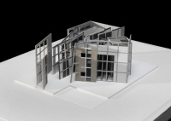  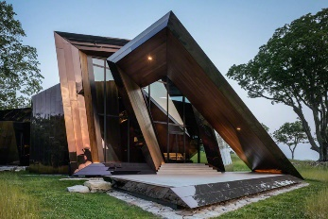  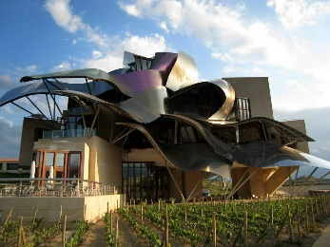 | Hiromi FUJII  Mizoe 2  1988  Maquette  Matière plastique, carton et bois  25,3 x 45,7 x 35,7 cm  Paris, Centre Pompidou  Daniel LIBESKIND  18.36.54  2010  Architecture réalisée  États-Unis, Connecticut  Frank GEHRY  Hôtel Marqués de Riscal  2003  Architecture réalisée  Espagne, Elciego, Rioja
Cycle 3 | La représentation plastique | La ressemblance : appropriation de la valeur expressive de l'écart dans la représentation | CM2 : « Quelle confusion ! » ou « Quel méli-mélo ! »  Les élèves vont s’interroger sur la façon de démultiplier les divers angles de vue d’un objet dans une production tridimensionnelle pour engendrer le trouble du spectateur.  Préalable : dans les séances antérieures, à partir de l’incitation « sous toutes les coutures », les élèves ont été conduit·e·s à :  - Photographier un objet sous différents points de vue.  - Se servir de ces images comme référents pour représenter, en 2 dimensions, les différents angles de vue de l’objet dans un même dessin.  Demande : par deux, représenter ce même objet en volume en réutilisant les trouvailles de la séance 2.  Matériel : papier cartonné, crayon à papier, ciseaux.  Vocabulaire : point de vue (frontal, oblique, plongée, contre plongée), vide/plein, espace ouvert/fermé, continuité/discontinuité, limites, forme/contre-forme, intérieur/extérieur, enveloppe/structure, passage/transition, rectiligne/courbe, plans/volume.  Démultiplication, foisonnement. | 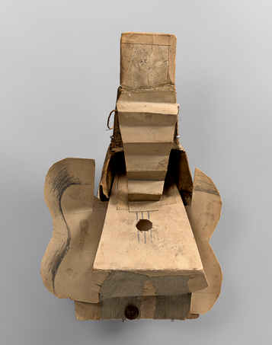  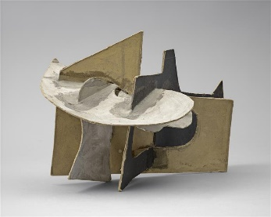 | Pablo PICASSO  Compotier et guitare  1919  Carton découpé, peint, technique mixte, toile (textile)  21,5 x 35,5 x 20 m  Paris, musée Picasso  Pablo PICASSO  Guitare  Décembre 1912  Carton découpé, papier collé, toile, ficelle et traits de crayon  21 x 14 x 7,5 cm  Paris, musée Picasso

